**СТАРШАЯ ГРУППА**

**Тема недели: «Хлеб. С/Х профессии. Продукты».**

**с 19.10.2020 по 23.10.2020 г.**

**Четверг 22.10.2020 г.**

**1.Речевая деятельность.** Тема: «Чтение сказки Н. Телешова «Крупеничка».

**Материалы и оборудование:** бумага белая размером 1/2 альбомного листа для фона, цветная – для вырезывания фигуры мишки.

**Организационный момент.**

– Вы хотите услышать сказку «Крупеничка»? Кто из вас знает, что такое крупеничка? Эту сказку написал Н. Телешов. Слушайте внимательно.

**Чтение сказки Н. Телешова «Крупеничка».**

У воеводы Всеслава была единственная дочь, по имени Крупеничка. Шел год за годом, и из русой девочки с голубыми глазами обратилась Крупеничка в редкостную красавицу. Стали подумывать родители, за кого отдать ее замуж. Выдавать дочку на чужую сторону они и думать не хотели и выбирали такого зятя, чтобы жить всем вместе и никогда не расставаться с Крупеничкой.

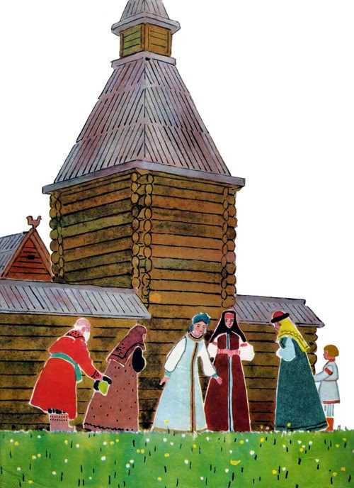

Слава о дивной красавице далеко разносилась вокруг, и Всеслав этим очень гордился. Но старая мамушка Варварушка боялась такой славы и всегда сердилась, когда ее расспрашивали о красоте Крупенички.

— Никакой красавицы у нас нету! — ворчала она. — Вон у соседей — у тех правда красавицы дочери. А у нас — девица как девица: таких везде много, как наша.

А сама налюбоваться и наглядеться не могла на свою Крупеничку. Знала, что красивей ее никого нет; и красивее нет, и добрей, и милей нету. Старые и молодые, бедные и богатые, свои и чужие — все любили Крупеничку за ее доброе сердце.

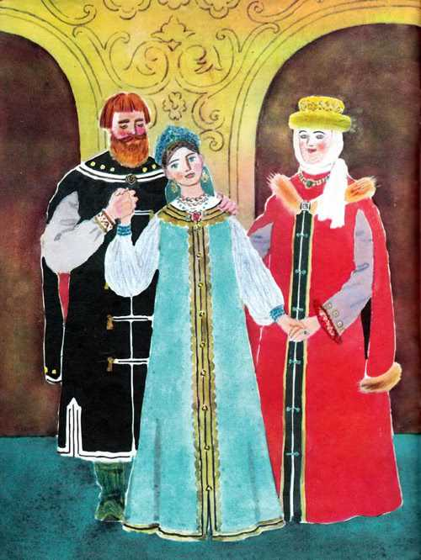

В народе даже песенка про нее сложилась:

Крупеничка, красная девица,

Голубка ты наша, радость-сердце,

Живи, цвети, молодейся,

Будь всем добрым людям на радость!

Летела, летела слава о красоте Крупенички и долетела до татарского становища, до военачальника Талантая.

— Гой вы, храбрые воины, удалые наездники! Покажите-ка мне, что за красавица такая, дочка воеводы Всеслава, Крупеничка, — сказал Талантай. — Не годится ли она в жены нашему хану?

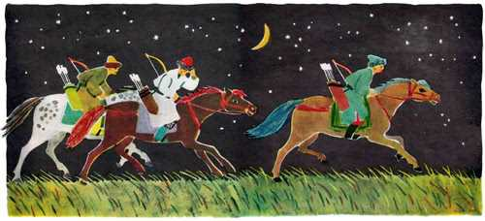

Сели на коней три наездника, надели на себя халаты: один надел халат зеленый, точно трава; другой — серый, точно дорога лесная; третий коричневый, как сосновый ствол.

Прищурили наездники хитрые глаза, улыбнулись друг другу одними углами губ, задорно встряхнули бритыми головами в мохнатых шапках и поехали-поскакали с молодецким покриком. А через несколько дней вернулись и привезли с собой Талантаю, для хана своего, подарок: дивную красавицу — Крупеничку.

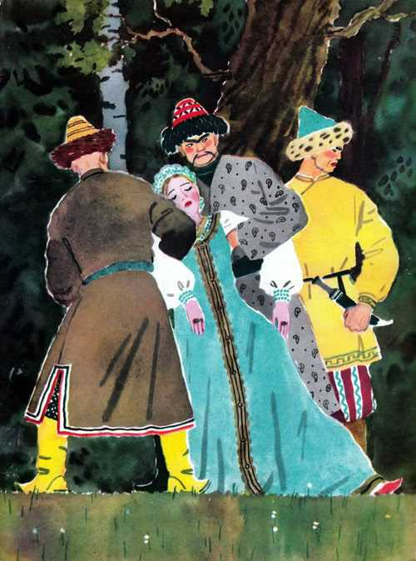

Шла она с мамушкой Варварушкой купаться в озере; а в лесу, как нарочно, ягодка за ягодкой — спелая земляника так и заманивает глубже в чащу. А мамушка все рассказывает ей про одолень-траву, что растет белыми звездами среди озера; надобно собрать этой одолень-травы и в пояс зашить, и тогда с человеком никакой беды не случится: одолень-трава всякую беду отведет. И вскрикнуть обе не успели, как поднялась вдруг перед ними столбом серая пыль с тропинки, с одной стороны сорвался с места сосновый пень лесной и бросился им под ноги, а с другой стороны прыгнул на них зеленый куст. Подхватили они Крупеничку — и тут только увидала мамушка Варварушка, что это был за куст зеленый. Вцепилась она в него что было силы, но хитро извернулся татарин и выскользнул из своей одежды, злодей. Варварушка так и повалилась на землю с зеленым халатом в руках. А что было дальше, она не знала, не ведала, точно затмился с горя ее рассудок. Сидит она целыми днями на берегу озера, глядит на простор воды да все приговаривает:

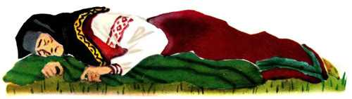

— Одолень-трава! Одолей ты мне горы высокие, долы низкие, озера синие, берега крутые, леса дремучие, дай ты мне, одолень-трава, увидеть мою милую Крупеничку!

Сидела она так-то над озером да горевала и плакала, как вдруг подошел к ней прохожий старичок, низенький, тощенький, с белой бородкой, с сумочкой за плечами, и говорит Варварушке:

— Иду я в дальнюю сторону басурманскую. Не снести ль кому от тебя поклон?

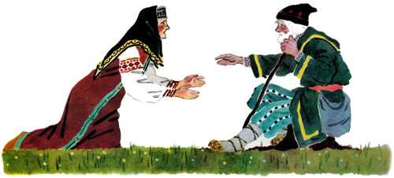

*После чтения сказки воспитатель рассказывает:*

– Все мы любим гречневую кашу. Без нее трудно представить себе наш рацион. А где появилась гречка, откуда она родом? Есть такая русская народная сказка о Крупеничке. В сказке говорится о дочери царя. Царевна была очень красивой. Когда девочка родилась, царь долго думал, как ее назвать, но ничего не мог придумать. Тогда он решил выйти на перекресток дорог и спросить у первой встречной женщины, как ее имя. Так и сделал. Незнакомка назвалась Крупеничкой. И царевна получила это имя. Выросла девушка. Но вот на страну напали чужеземцы. Красивую царевну они увезли в плен. Недолго жила Крупеничка в плену – умерла от тоски по родному краю. Добрые люди привезли ее на родину и похоронили. И с той поры на могиле Крупенички каждый год вырастал розовый цветок. А потом там появлялись зерна, темные, как косы девушки. В память о девушке и назвали зерна Крупеничкой. Каждый год русские крестьяне в один и тот же день – двадцать шестого июня – угощали друг друга гречневой кашей и пели песню про Крупеничку. Они верили в то, что разбуженная песней красавица Крупеничка поможет вырастить хороший урожай гречихи. И, поев, говорили: «Гречневая каша – кормилица наша».

**Подвижная игра «Белые медведи».**

Правила игры. На краю площадки, представляющей собой море, очерчивается небольшое место – льдина, на которой стоит водящий – «белый медведь». Остальные «медвежата» произвольно размещаются по всей площадке. «Медведь» рычит: «Выхожу на ловлю!» – и бежит ловить «медвежат». Поймав одного «медвежонка», отводит его на льдину, затем ловит другого. Два пойманных «медвежонка» берутся за руки и начинают ловить остальных играющих. В это время «медведь» отходит на льдину. Поймав кого-нибудь, два «медвежонка» соединяют свободные руки так, чтобы пойманный очутился между руками, и кричат: «Медведь, на помощь!» «Медведь» подбегает, осаливает пойманного и отводит на льдину. Следующие двое пойманных также берутся за руки и ловят остальных «медвежат».

Когда будут переловлены все «медвежата» – игра заканчивается. Побеждает последний пойманный игрок, который и становится «белым медведем». Пойманный «медвежонок» не может выскальзывать из-под рук окружившей его пары, пока его не осалил «медведь».

**2. Изобразительная деятельность.** Выполнение аппликации. Тема: «Наш любимый мишка».

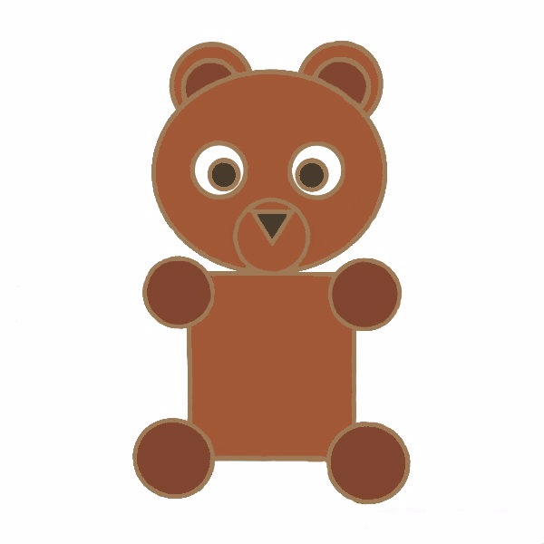

*Воспитатель предлагает рассмотреть игрушечного мишку, спрашивает о форме частей его тела, об их величине и расположении, уточняет приемы вырезывания деталей: круги (голова, два уха) вырезают из квадрата; овалы (туловище, четыре лапы) – из прямоугольников.*

*Дети рассказывают о порядке выполнения аппликации и приступают к работе.*

**Рефлексия.**

– Какую сказку мы читали?

– Что вы узнали о Крупеничке?

– В какую игру мы играли?

– Что вы изобразили на аппликации?

**3.Физическое развитие.**

|  |  |  |  |
| --- | --- | --- | --- |
| Задачи | Содержание НОД | Дозировка | Методические  указания |
| **Задачи:**  Продолжать отрабатывать навык ходьбы с высоким подниманием колен, бег врассыпную; разучить перекладывание малого мяча из одной руки в другую во время ходьбы по гимнастической скамейке; развивать ловкость и координацию движений; упражнять в прыжках и перебрасывании мяча в шеренгах.  **Пособия.**   Мячи (диаметр 10—12 см) на полгруппы, мячи малые (диаметр 6—8 см) по количеству детей, 2 гимнастические скамейки, 6—8 кеглей. | **1 часть**. Построение в шеренгу, проверка осанки, объяснение задания, перестроение в колонну по одному. Ходьба в колонне по одному, по сигналу воспитателя ходьба с высоким подниманием колен, бег врассыпную, бег между кеглями, поставленными в одну линию (расстояние 40 см); обычная ходьба в колонне по одному.  **2 часть. Общеразвивающие упражнения с малым мячом**.  1. И. п.: основная стойка, мяч в правой руке. 1—2— руки в стороны, вверх, переложить мяч в левую руку; 3—4-— опустить руки вниз, вернуться в исходное положение. То же левой рукой  2. И. п.: ноги на ширине ступни, мяч в правой руке. 1—2— поднять правую согнутую ногу, переложить под ней мяч в левую руку; 3—4— вернуться в исходное положение. Так же переложить мяч в правую руку  3. И. п.: ноги на ширине ступни, мяч в правой руке. 1— присесть, руки вперед, переложить мяч в левую руку; 2— вернуться в исходное положение  4. И. п.: стоя на коленях, сидя на пятках, мяч в правой руке.  1—3- прокатить мяч вправо от себя (по прямой); 4—взять мяч, выпрямиться, переложить его в левую руку. То же влево  5. И. п.: сидя, ноги вместе прямые, мяч лежит на стопах ног, руки в упоре сзади. 1—2— поднять прямые ноги вверх, скатить мяч, поймать; З—4---- вернуться в исходное положение. Выполняется в среднем темпе  6. И. п.: основная стойка, мяч в обеих руках внизу. Подбросить мяч и поймать  7. И. п.: основная стойка, мяч в правой руке. Прыжки на правой и левой ноге с поворотом вправо и влево на счет воспитателя 1—8  **Основные виды движений.**  **1. Равновесие** — ходьба по гимнастической скамейке, перекладывая малый мяч из правой руки в левую перед собой и за спиной  **2. Прыжки на правой и левой ноге** между кеглями, поставленными в одну линию (расстояние 5 м), вначале на одной ноге, затем на другой  **3. Перебрасывание мяча двумя руками снизу**, ноги на ширине плеч (стоя в шеренгах на расстоянии З м).  **Подвижная игра «Пожарные на учении».** Дети строятся в тричетыре колонны лицом к гимнастической стенке — это пожарные.  Первые в колоннах стоят перед чертой (исходная линия) на расстоянии 4—5 м от гимнастической стенки. На каждом пролете гимнастической стенки на одинаковой высоте (на рейке) подвешиваются колокольчики. По сигналу воспитателя (удар в бубен или на слово «Марш!») дети, стоящие в колоннах первыми, бегут к гимнастической стенке, взбираются по ней, звонят в колокольчик, спускаются вниз, затем возвращаются к своей колонне и встают в ее конец. Воспитатель отмечает того, кто быстрее всех выполнил задание.  Потом снова дается сигнал и бежит следующая группа детей и т. д. В конце игры воспитатель отмечает ту колонну, дети которой быстрее справились с заданием, т. е. ловко забрались и позвонили в колокольчик. При лазанье по гимнастической стенке обращается внимание на то, чтобы дети не пропускали реек и не спрыгивали, а сходили с последней рейки гимнастической стенки.  При проведении данной игры воспитатель осуществляет страховку детей.  **3 часть. Игра малой подвижности «Найди и промолчи».** | 2-3 мин.  5-7 раз  6 раз  5-6 раз  3-4 раза  5-6 раз  2-3 раза  3-5 раз  2-3 раза      2-3 раза        8-10 раз  3-4 раза  2-3 раза |  |
| Все три упражнения выполняются раздельно. Вначале — достаточно сложное упражнение в равновесии, требующее точности, собранности и внимания. дети выполняют данное задание в умеренном темпе двумя колоннами. Затем скамейки убирают, воспитатель ставит в два ряда кегли.  После словесного пояснения дети перестраиваются в две колонны и по сигналу воспитателя приступают к выполнению упражнения.  После того как прыжковое упражнение будет выполнено 2—3 раза, кегли убираются и, перестроившись в две шеренги, дети перебрасывают мячи друг другу (разобравшись предварительно на пары). |